THEMA: Milieu

Subthema 2: Water, al de rest kwam later
Pretest
Instructiefase 1: Water, drinkbaar goud
Toepassingsfase 1: Water, drinkbaar goud
Instructiefase 2: Een waterdruppel op reis
Toepassingsfase 2: Een waterdruppel op reis
Instructiefase 3: Soorten water
Toepassingsfase 3: Soorten water
Instructiefase 4: Proper water, goed voor later!
Toepassingsfase 4: Proper water, goed voor later!
Instructiefase 5: Watervervuiling
Toepassingsfase 5: Watervervuiling
Evaluatiefase
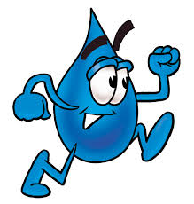
Pretest

Hé daar! Ben je je ervan bewust hoeveel water wij op een dag verbruiken? En kan het water ooit wel eens opraken? Beantwoord eerst deze vragen en leer er straks meer over.

Titel: Vraag 1

Hoeveel water verbruikt iemand als jij op één dag, denk je?

TIP! In een grote emmer kan 10 liter water.

- Ongeveer 3 liter
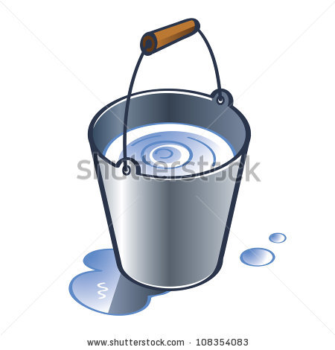
- Ongeveer 50 liter
- Ongeveer 120 liter
- Ongeveer 2000 liter

Titel: Vraag 2

Waarom noemt men de aarde ‘de blauwe planeet’?

- Omdat alle andere planeten geel zijn van kleur.
- Omdat een groot deel van de aarde bedekt is met water.
- Omdat de lucht boven de aarde blauw is.
- Omdat de kleur van het water op onze planeet allerlei tinten van blauw heeft.

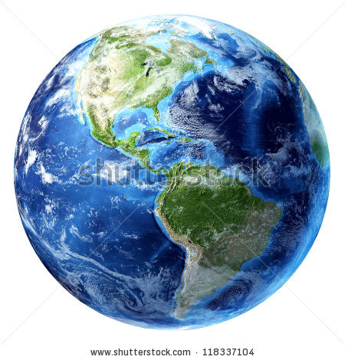

Titel: Vraag 3

Welke van de volgende uitspraken over water is niet waar?

A. Wij kunnen meer dan één week zonder water leven.
B. Ons lichaam bestaat voor meer dan 70% uit water.
C. Er is nu evenveel water op aarde als miljoenen jaren geleden.
D. Zure regen is een vorm van neerslag.

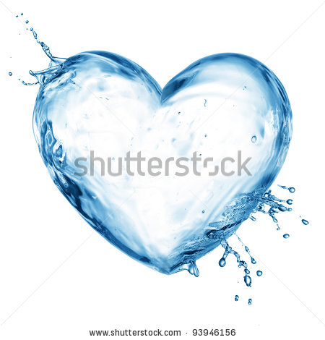

Titel: Vraag 4

Welke uitspraak over de kringloop van het water is correct?

- Bij het verdampen gaat water over van een vaste vorm naar een vloeibare vorm.
- Bij het condenseren gaat water over van een gas naar een vloeibare vorm.
- Nadat het water verdampt is, komt het onmiddellijk terug in de oceaan.
- Nadat het water als neerslag uit de lucht is gevallen, condenseert het.

Instructiefase 1: Water, drinkbaar goud
Titel: Water, drinkbaar goud

Als je aan honderd mensen zou vragen wat een mens zeker nodig heeft om te overleven, zullen de meesten zuurstof of lucht antwoorden. Maar water zal terecht op een knappe tweede plaats staan.
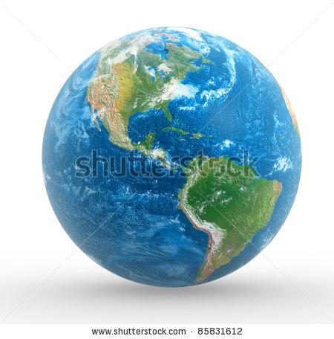
Water is overal.

De aarde is voor een groot deel bedekt met water. Dat kan je op de afbeelding hiernaast ook erg goed zien. Vandaar dat we de aarde ‘de blauwe planeet’ noemen. Het grootste deel van dat water vinden we terug in oceanen, zeeën en rivieren. Een kleiner deel zit in de riolen van de steden.

Ook in jouw eigen lichaam zit ontzettend veel water. Wist je dat je voor meer dan 70% uit water bestaat? We verliezen elke dag wat van dat water, bijvoorbeeld via zweet en urine. Het water in ons lichaam moet opnieuw aangevuld worden. Daarom is drinken zo belangrijk! Wist je dat we maar 3 tot 6 dagen in leven kunnen blijven zonder water? Het is dus van levensbelang voor ons!

WIST JE DAT?

Slechts drie procent van al het water op aarde is zoet. Daarvan kan drinkbaar water gemaakt worden. Het smaakt natuurlijk niet zoals limonade, maar het is toch zoet van smaak. Al het andere water op aarde is zout water, zoals het water in de Noordzee.

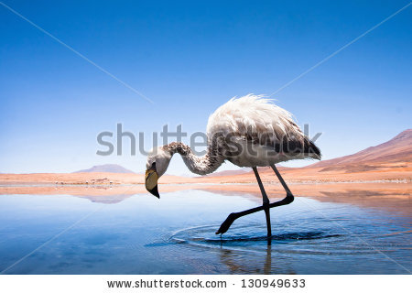

Bovendien zijn niet alleen mensen afhankelijk van water. Ook planten en dieren kunnen niet zonder. Het is dus van levensbelang voor alle levende wezens op aarde!

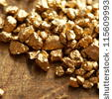

Samengevat: water is drinkbaar goud!

Titel: Water, drinkbaar goud

Spaarzaam met water

Je leerde al dat water ontzettend belangrijk is voor ons. Niet alleen voor mensen, maar ook voor planten en dieren. WATER IS DRINKBAAR GOUD!

Wist je dat je elke dag 120 liter water gebruikt? Dat zijn 12 volle emmers water. Dat had je waarschijnlijk nooit gedacht.

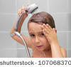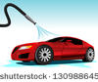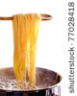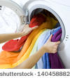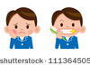

Zoet water is echter niet zoveel aanwezig op aarde. En laat het nu net dat zoet water zijn dat wij nodig hebben. We moeten er dus spaarzaam mee omspringen. Ook jij kan hier je steentje toe bijdragen. Hieronder vind je alvast enkele tips:
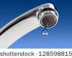
- Doe tijdens het tandenpoetsen de kraan dicht en gebruik een bekertje met water.

- Gebruik de korte spoeling van de wc als je geplast hebt.

- Geef je vader of moeder een waterbesparende douchekop cadeau voor hun verjaardag.

- Repareer een lekkende kraan zo snel mogelijk. Een druppelende kraan kan 75 liter water per dag verspillen. Dat zijn ruim zeven emmers water!

- Vraag je opa of oma of ze je ouders een regenton cadeau willen doen. Die moeten ze dan natuurlijk wel onder de regenpijp zetten. Geef met dit water de planten in de tuin en de kamerplanten water.

Toepassingsfase 1: Toepassing 1: Water, drinkbaar goud

Titel: Water, drinkbaar goud

Isaac zegt: “Als ik afwas, dan laat ik de kraan lopen zodat mijn handen niet echt vuil worden.” Is Isaac spaarzaam met water?

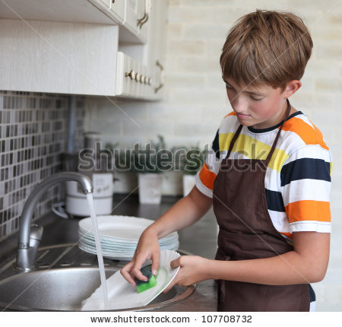

JA NEE

Juist: Goed zo! Je kunt beter de wasbak eenmaal vullen om af te wassen. Daarna kun je de kraan dichtdoen. Zo verspil je geen water.
Fout: Jammer. Je kunt beter de wasbak eenmaal vullen om af te wassen. Daarna kun je de kraan dichtdoen. Zo verspil je geen water.

Titel: Water, drinkbaar goud.

Jacob zegt: “Als het ‘s zomers erg heet is, maak ik mijn vrienden graag nat met de tuinslang.” Is Jacob spaarzaam met water?

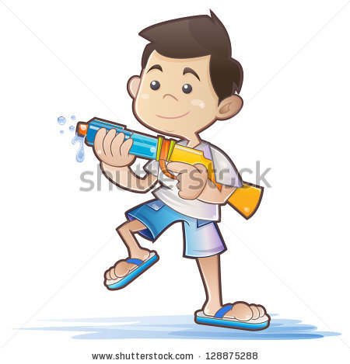

JA NEE

Juist: Goed zo! Je kunt beter een emmer vullen en een waterpistool gebruiken. Zo verspil je minder water.
Fout: Jammer. Erg spaarzaam is Jacob niet. Je kunt beter een emmer vullen en een waterpistool gebruiken. Zo verspil je minder water.

Titel: Water, drinkbaar goud

Hannah zegt: “De etensresten die in de gootsteen achterblijven na het afwassen, gooi ik in de vuilnisbak. Zo heb ik geen water nodig om het door te spoelen.” Is Hannah spaarzaam met water?
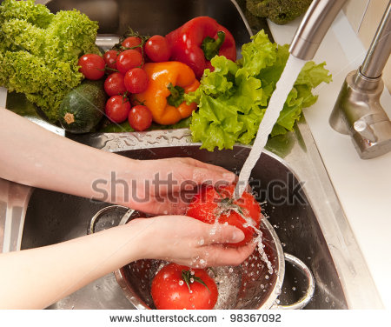

JA NEE

Juist: Prima! De etensresten door de gaatjes duwen is natuurlijk ook geen optie! Zo komt er te veel afval in het water terecht en duurt het zuiveren van het water veel te lang.
Fout: Jammer. Hannah is wel spaarzaam, want zo heeft ze geen extra water nodig. Bovendien zorgt ze voor minder afval in het rioolwater.

Instructiefase 2: Een waterdruppel op reis
Titel: Een waterdruppel op reis

Wist je dat het water dat als regen op je hoofd valt hetzelfde water is dat een paar dagen later uit de kraan komt?
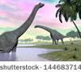
Hoe kan dat? Hier kom je het allemaal te weten.

Laat eens een druppel water op je vinger vallen. Het is best mogelijk dat deze druppel lang geleden in het bad van je overgrootmoeder zat of in de beker van een keizer. Het kan ook miljoenen jaren geleden door een dinosaurus opgedronken zijn uit een beek.

Al het water op onze planeet beweegt zich in een kring tussen de oceaan en het land. Er komt geen water meer bij en er gaat ook geen water weg. Er is dus nu evenveel water op aarde als miljoenen jaren geleden.

Een waterdruppel is voortdurend op reis. Dit noemt men de kringloop van het water.
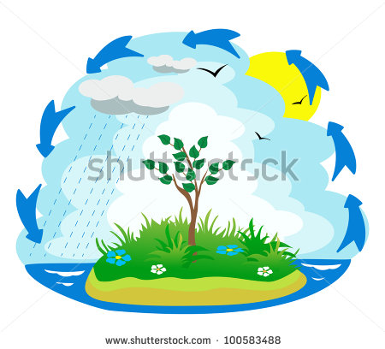

Vergeet je niet af en toe iets in je notitieboekje te noteren? Het helpt je om belangrijke informatie te onthouden.

De kringloop van het water gebeurt in vier stappen. Je kan er hieronder meer over lezen en je kan ook op het prentje meevolgen.

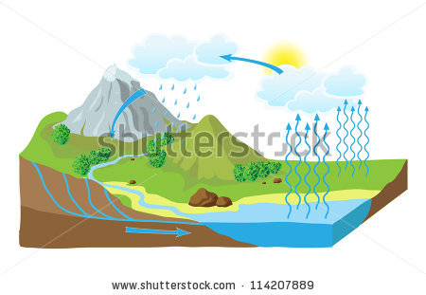
STAP 1
De zon warmt de zeeën en oceanen op. Hierdoor wordt het bovenste laagje water zo warm dat het verdampt en verandert in een onzichtbaar gas. We noemen dit waterdamp.
3

STAP 2
Terwijl deze waterdamp opstijgt, koelt ze af. De waterdamp verandert hierdoor terug naar waterdruppels. Dit noemen we het condenseren van water. Miljoenen van deze druppeltjes bij elkaar vormen de wolken die wij zien aan de hemel.
2

STAP 3
4
Doordat de druppeltjes zich meer en meer bij elkaar voegen, worden ze te zwaar om nog in de lucht te blijven zweven. Daardoor vallen ze terug naar de aarde als neerslag. Dit kan in de vorm van regen, hagel of sneeuw.
1

STAP 4
Deze regen, hagel of sneeuw valt grotendeels op zeeën en oceanen.
Een klein deel valt op het land en stroomt langs bergen en rivieren naar beneden. Een ander deel dringt door de grond.

Zo komt het water opnieuw in de zeeën en oceanen terecht en begint de kringloop opnieuw.

Toepassingsfase 2: Toepassing 1: Een waterdruppel op reis
Titel: Een waterdruppel op reis

Zet de volgende stappen van de waterkringloop in de juiste volgorde. Begin bij het water in de zeeën en rivieren.

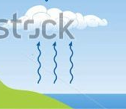
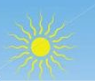
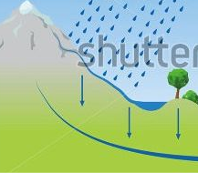
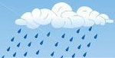

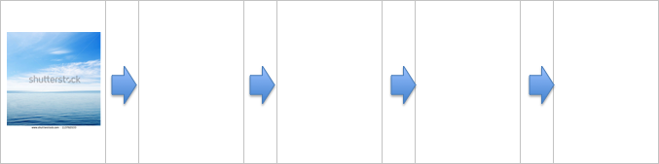

Oplossing:

Juist: Dat deed je goed! Je bent al een echte kenner!
Fout na eerste poging: Nog niet alle stappen staan in de juiste volgorde. Misschien kunnen jouw notities in het notitieboekje je helpen?
Fout na tweede poging: Jammer. Kijk goed naar de juiste oplossing.

Toepassingsfase 2: Toepassing 2: Een waterdruppel op reis
Titel: Een waterdruppel op reis

Verbind de woorden met de juiste betekenis.
Het water in de zeeën en rivieren wordt opgewarmd door de zon. Het bovenste laagje verandert in een onzichtbaar gas.
Vele waterdruppeltjes komen op de aarde terecht in de vorm van regen, sneeuw of hagel.
neerslag
condenseren
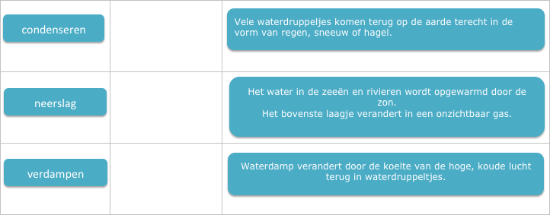
Waterdamp verandert door de koelte van de hoge en koude lucht in waterdruppeltjes.
verdampen

Oplossing:
Het water in de zeeën en rivieren wordt opgewarmd door de zon. Het bovenste laagje verandert in een onzichtbaar gas.
Vele waterdruppeltjes komen op de aarde terecht in de vorm van regen, sneeuw of hagel.
neerslag
condenseren
Waterdamp verandert door de koelte van de hoge en koude lucht in waterdruppeltjes.
verdampen
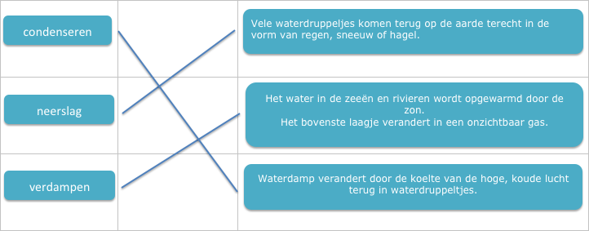

Juist: Proficiat! Dit was geen gemakkelijke oefening. Je hebt het goed begrepen.
Fout na eerste poging: Er zit nog een foutje in de oefening. Probeer het nog een keer.
Fout na tweede poging: Jammer. Kijk goed naar de juiste oplossing. Hier kan je veel van leren.

Instructiefase 3: Soorten water
Titel: Soorten water

Je weet nu al dat alle water uit de lucht komt en dat het water nooit opgeraakt. Waar zit al dat water dan? Wist je dat er vele soorten water bestaan?
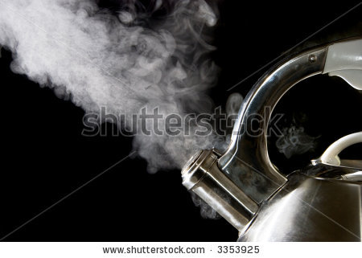
Het grootste deel van de neerslag die op aarde valt, verdampt onmiddellijk.

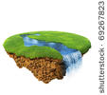
Een ander deel dringt in de bodem door. Je ziet het meestal niet, maar overal in de grond zit water. Het zit tussen de zandkorreltjes in. Dit noemen we grondwater.
In veel natuurgebieden komt het grondwater tot boven de grond. Dit is fijn voor planten, omdat grondwater heel schoon is. Grondwater dat vanzelf boven de grond komt, noemen we kwelwater.

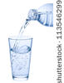
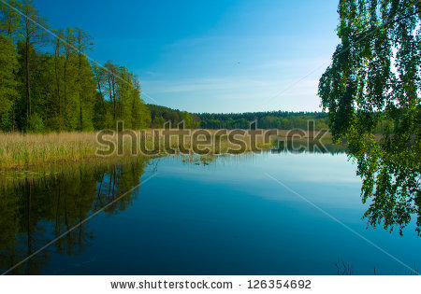
Een derde deel vloeit langs de helling van bergen naar beken, rivieren, zeeën en oceanen. Dit noemen we oppervlaktewater.

Oppervlaktewater en grondwater kunnen we natuurlijk niet zomaar opdrinken. Daarvoor is het nog niet zuiver genoeg.
Beide worden gezuiverd tot drinkwater.
Toepassingsfase 3: Toepassing 1: Soorten water
Titel: Soorten water

Welk soort water kun je op de foto’s terugvinden? Sleep elke foto naar de juiste kolom.
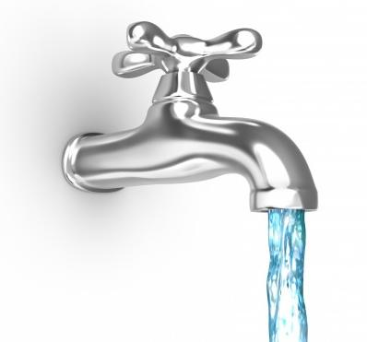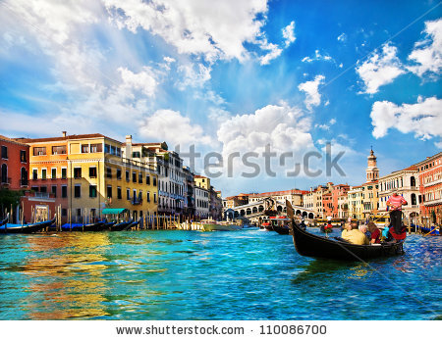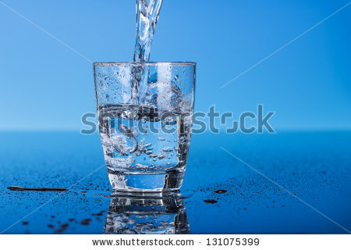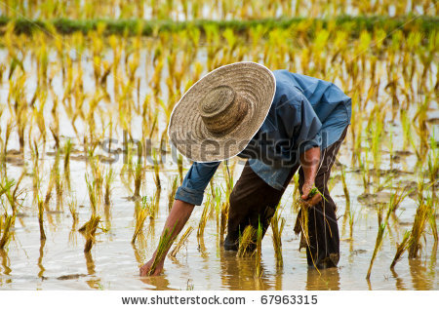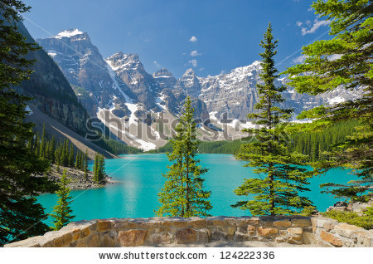

Oppervlaktewater | Drinkwater | Grondwater

Oplossing:

Oppervlaktewater | Drinkwater | Grondwater

Juist: Goed zo!
Fout na eerste poging: Nog niet alle afbeeldingen staan in de juiste kolom. Probeer het nog een keer.
Fout na tweede poging: Jammer. Misschien ben je je notitieboekje vergeten te gebruiken? Bekijk de oplossing aandachtig.

Instructiefase 4: Proper water, goed voor later!

Titel: Proper water, goed voor later!

Voor ontelbaar veel dingen gebruiken wij water. Samen met dat water komt echter veel afval, zoals etensresten, wc-papier, zeep,... via afvoerputjes in het rioolwater terecht.
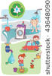

Wij verbruiken per persoon ongeveer 120 liter water per dag. Na gebruik is dit water in kleine of grote mate vervuild. Zonder voorafgaande zuivering gaat het water best niet terug in de natuur. Het moet eerst langs een waterzuiveringsstation passeren.

Het schoonmaken van het rioolwater in het waterzuiveringsstation lijkt wel op het wasprogramma in een wasmachine.
Je hebt de voorwas, de hoofdwas en het naspoelen.

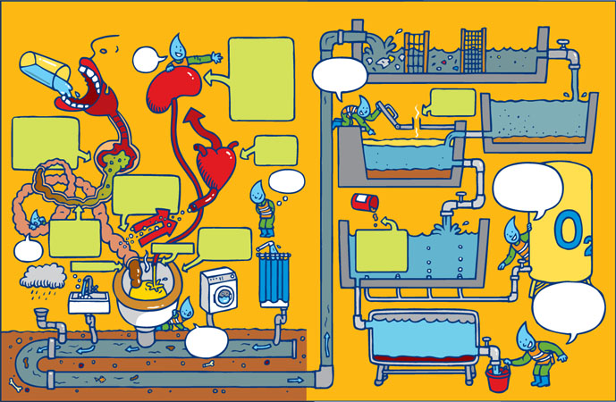
1
VOORWAS:
Grofvuilreiniger (1)
Achter een rooster blijft al het grotere vuil, zoals een kunstgebit, een trouwring,..hangen. Dat grof vuil gaat via een buis naar een container. Het water stroomt door naar de zandvang.
3
2

Zandvang (2)
De zandvang haalt het zand uit het water.
4

Voorbezinktank (3)
Al het afval dat kleiner is dan 8mm wordt uit het water gehaald, zoals restjes wc-papier, etensresten,...
5

HOOFDWAS
1
Beluchtingstank (4)
Nu is er al heel wat afval uit het water gehaald, maar toch is het nog niet proper. Opgelost afval blijft in het water ronddrijven. In de beluchtingstank voegt men bacteriën aan het water toe. Dit zijn mini-beestjes die je met het blote oog niet kan zien. Zij eten al het vuil in het water op.
3
2

NASPOELEN
Nabezinktank (5)
4
Nu blijven alleen nog volgevreten bacteriën in het water over. Gelukkig kunnen we die bacteriën gemakkelijk verwijderen in de nabezinktank.
5

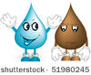

Dit gezuiverde water komt vanuit het waterzuiveringsstation opnieuw in de rivieren en zeeën terecht. Zo zijn we zeker dat we niet ziek worden als we in de zee zwemmen. Ook planten en dieren kunnen in leven blijven door het propere water.


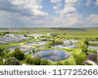
LET OP! Dit water is nog niet proper genoeg voor ons om te drinken. De drinkwaterbedrijven maken lekker en gezond drinkwater van grondwater en oppervlaktewater. Dat gebeurt op een gelijkaardige manier als de zuivering van rioolwater.

Toepassingsfase 4: toepassing 1: Proper water, goed voor later!
Titel: Proper water, goed voor later!

Zet de stappen van de waterzuivering in de juiste volgorde.

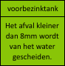
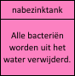
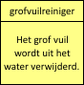
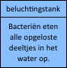
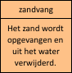
voorbezinktank
nabezinktank
grofvuilreiniger
beluchtingstank
zandvang
Het afval kleiner dan 8mm wordt van het water gescheiden.
Alle bacteriën worden uit het water verwijderd.
Het grof vuil wordt uit het water verwijderd.
Bacteriën eten alle opgeloste deeltjes in het water op.
Het zand wordt opgevangen en uit het water verwijderd.

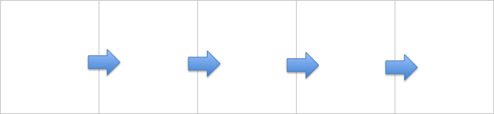

Oplossing:

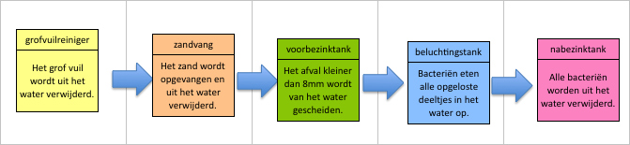

Juist: Goed zo! Dat deed je fantastisch!
Fout na eerste poging: Nog niet alle stappen staan in de juiste volgorde. Misschien kunnen de notities in je notitieboekje je helpen?
Fout na tweede poging: Dit lukt nog niet zo goed. Kijk maar even naar de juiste oplossing.

Instructiefase 5: Watervervuiling
Titel: Watervervuiling

Waterzuivering is nodig om proper water te voorzien voor de mensen, dieren en planten. Jammer genoeg wordt het water soms in erge mate vervuild.

Olie op de oceaan
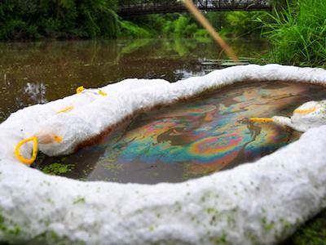
Heb je wel eens de kleuren van de regenboog zien glinsteren in een plas op straat? Dat komt omdat daar benzine of olie is gelekt. In de stad is dit al niet te best, maar op een oceaan kan dit een echte ramp betekenen.
Olie is een van de ergste vormen van vervuiling van de oceaan. Het lekt uit schepen, wordt illegaal geloosd of lekt uit een olieboorplatform in zee.

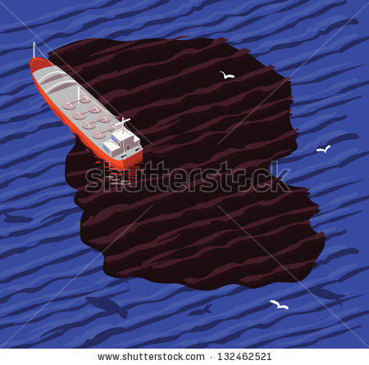
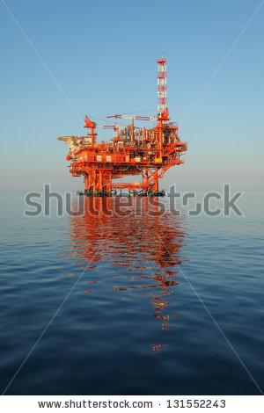

Een grote vlek kan vele vierkante kilometers van de oceaan bedekken en wel tien jaar blijven bestaan. Door de laag olie op het wateroppervlak kan het water geen verse lucht opnemen. Hierdoor hebben de waterdieren en waterplanten minder zuurstof en kunnen ze zelfs stikken. Dieren die in de buurt van het water leven, zoals meeuwen, kunnen ook in de olielaag terechtkomen wanneer ze op zoek zijn naar eten. De olie blijft aan hun veren en pels kleven en ze hebben een grote kans op vergiftiging.
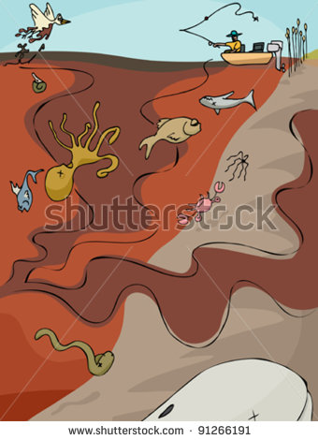
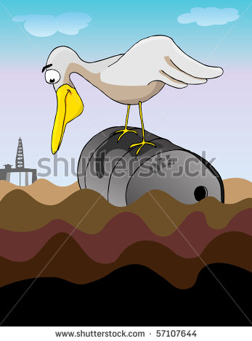

Zure regen

Door de uitlaatgassen van onze auto’s en door de industrie wordt de lucht vervuild. Vele schadelijke stoffen komen in de lucht en dus in de wolken terecht. De wolken verzuren en de neerslag die uit de wolken komt, wordt ook zuur. We noemen dit proces zure regen.
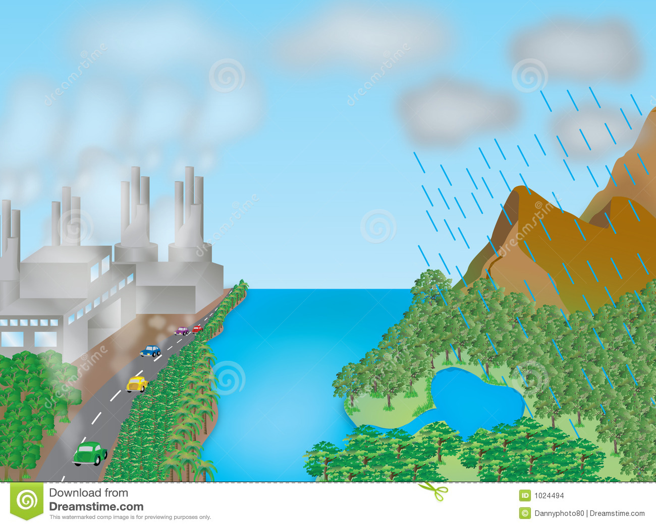

ZURE REGEN

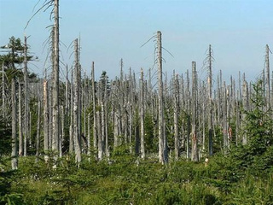

Zure regen kan veel schade aanrichten, vooal bij bomen en planten die niet van een zure bodem houden, zoals naaldbomen. Maar ook vissen kunnen het slachtoffer zijn. Zure regen kan de vissen doden of ervoor zorgen dat misvormde vissen geboren worden. Zure regen tast zelfs het beton en de stenen van gebouwen aan. Vooral oude monumenten hebben hier veel last van.

Toepassingsfase 5: Toepassing 1: Watervervuiling
Titel: Watervervuiling
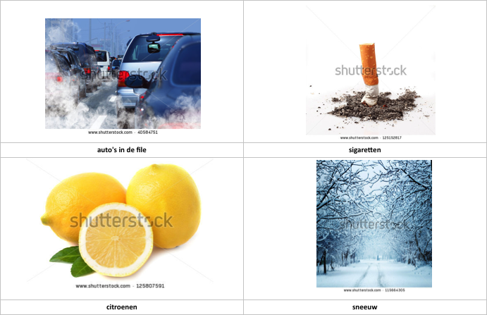
Klik op de afbeelding die de grootste oorzaak van ‘zure regen’ weergeeft.

sigaretten
auto’s in de file

sneeuw
citroenen
Oplossing:

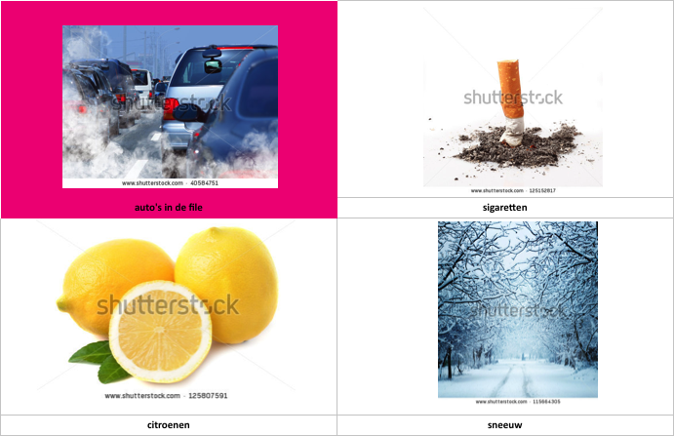

Juist: Prima! Uitlaatgassen van auto’s en de industrie zijn de grote boosdoeners! Dat heb je goed gezien.
Fout na eerste poging: Dit is fout. Probeer het nog een keer.
Fout na tweede poging: Helaas. Uitlaatgassen van auto’s en de industrie zijn de grote boosdoeners.

Toepassingsfase 5: toepassing 2: Watervervuiling
Titel: Watervervuiling

Stel: je mag advies geven aan de minister van Leefmilieu. Deze minister is verantwoordelijk voor het oplossen van de problemen in verband met zure regen. Kun jij een tip geven aan de minister om zure regen tegen te gaan?

Feedback: Dat heb je goed geprobeerd! Je kunt bijvoorbeeld meer met de fiets naar school gaan en de auto regelmatiger thuis laten.

Toepassingsfase 5: toepassing 3: Watevervuiling
Titel: Watervervuiling

Welke foto geeft geen oorzaak weer van olievlekken op de oceaan? Klik op deze afbeelding.

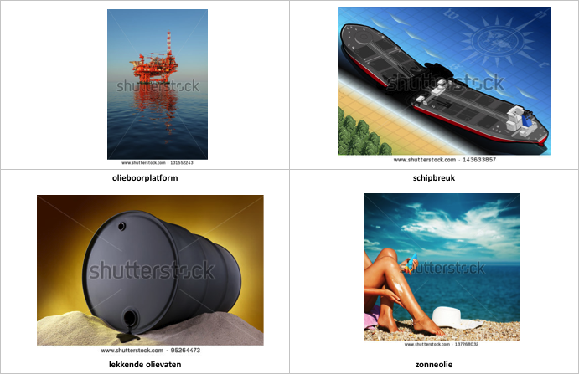

schipbreuk
boorplatform

zonneolie
lekkende olievaten
Oplossing:

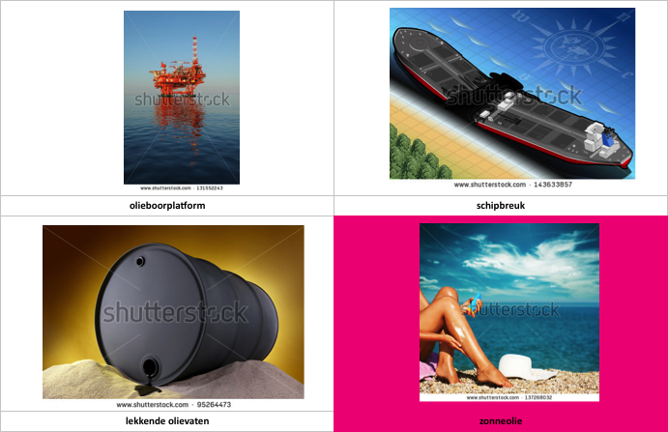

Juist bij eerste poging: Prima! Zonneolie kan natuurlijk geen grote olievlekken op de oceaan veroorzaken.
Fout bij eerste poging: Dat ging niet helemaal goed. Probeer het nog eens.
Fout bij tweede poging: Jammer. Zonneolie kan geen grote olievlekken op de oceaan veroorzaken. Boorplatformen, lekkende olievaten en schepen wel.
Evaluatiefase

Ziezo, je hebt al heel goed gewerkt! Toon je mij even wat je allemaal geleerd hebt door volgende vragen te beantwoorden?

Titel: Vraag 1

Welke rol spelen bacteriën bij het zuiveren van water?

A. Ze hebben geen enkel nut en worden zo snel mogelijk uit het water verwijderd.
B. Bacteriën zorgen dat het water helder wordt.
C. Bacteriën verwijderen de ziektekiemen uit het water.
D. Bacteriën eten alle vuilnis op en worden daarna uit het water verwijderd.
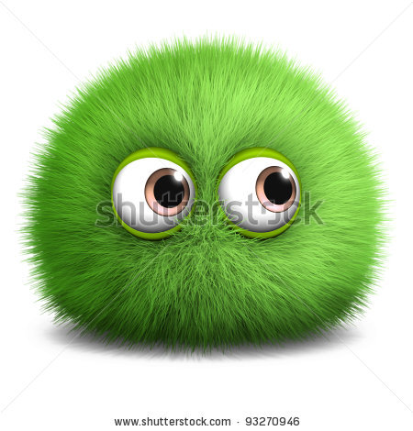

Juist: Prima!
Fout: Dit is fout. Bacteriën eten alle vuilnis op en worden daarna uit het water verwijderd.

Titel: Vraag 2

Het water in de Noordzee is:

- grondwater
- oppervlaktewater
- drinkwater
- zoet water

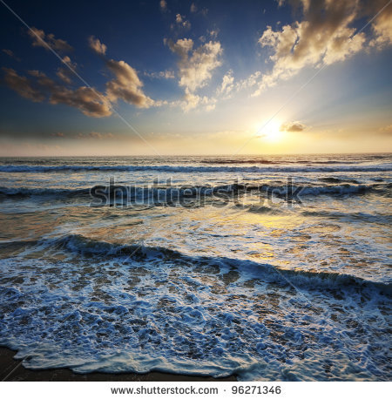

Juist: Goed zo!
Fout: Helaas. Het water uit rivieren, zeeën en oceanen is oppervlaktewater.

Titel: Vraag 3

Wat is zure regen?

A. Zure regen is een vorm van neerslag die ontstaat doordat te veel uitlaatgassen in de wolken terechtkomen.
B. Zure regen is regen die van de daken sijpelt.
C. Zure regen is regen die in het regenwoud valt.
D. Zure regen is een andere naam voor stortregen.

Juist: Fantastisch!
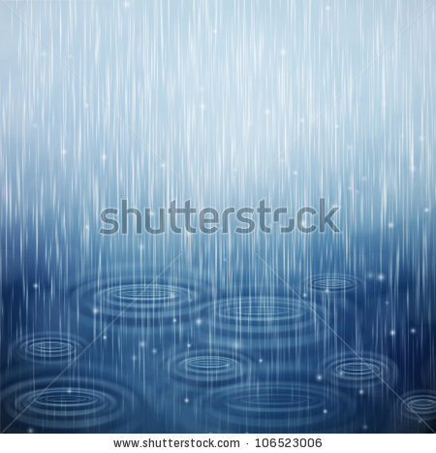
Fout: Nee, hoor. Zure regen ontstaat doordat uitlaatgassen en andere schadelijke stoffen in de wolken terechtkomen.

Titel: Vraag 4

Wat is de juiste volgorde van de kringloop van het water?

- water verdampt – water valt als neerslag uit de lucht – water komt in de oceaan terecht – water condenseert
- water condenseert – water valt als neerslag uit de lucht – water verdampt – water komt in de oceaan terecht
- water valt als neerslag uit de lucht – water condenseert – water komt in de oceaan terecht – water verdampt
- water verdampt – water condenseert – water valt als neerslag uit de lucht – water komt in de oceaan terecht

Juist: Je bent een echte kenner!
Fout: Dat is niet juist. Eerst verdampt het bovenste laagje water op de oceaan door de zon. Daarna condenseert het en vormt het wolken. Vervolgens valt water als neerslag uit de lucht. Tot slot komt het water terug in de oceaan terecht.

